
Manual do Tepê

apresentação
No universo das atividades pedagógicas remotas e com a diversidade das tecnologias educacionais digitais disponíveis, muitos professores passaram a ter os computadores, além de outros aparelhos eletrônicos de tela, como uma interface comum nos processos de criação de relações com seus alunos.
Como parte da humanização do processo educacional, algo absolutamente necessário nas práticas pedagógicas, o mais comum tem sido a utilização das câmeras (principalmente as webcams) e os microfones para esse contato, pois são dois dispositivos razoavelmente comuns nos computadores e já disseminados também nos celulares do tipo smartphone. O uso de vídeos, ou seja, imagens em movimento provavelmente com voz, são a base, há décadas, para uma comunicação social típica de uma produção audiovisual.
A linguagem audiovisual, iniciada com a arte do cinema, acabou por estabelecer parâmetros sociais e linguísticos de apreensão de informações. Produz-se afetos e emoções com esta linguagem, estímulos visuais e sonoros; nada impede, portanto, que o audiovisual seja também benéfico para a educação e o aprender.
Algumas ferramentas profissionais, entretanto, costumam ser mais caras para uso em ambientes domésticos. São equipamentos corriqueiros em empresas de comunicação, operados às vezes por mais de uma pessoa, em um ambiente controlado e pronto para produção de conteúdo.
Portanto, como fazer o mesmo em casa? Uma saída é reconhecer que determinadas soluções domésticas não precisam ter o compromisso de atingir um padrão de qualidade já usado em produções profissionais (se for atingido, tanto melhor!). É mais fácil pensar o oposto: como melhorar os padrões de qualidade de forma a, pelo menos, mitigar o amadorismo?
É nesse contexto que o Tepê traz uma contribuição para a produção de vídeos domésticos, apresentando uma solução de teleprompter para facilitar e aprimorar a gravação de vídeos com narrativas.

o que é um Teleprompter?
Um teleprompter (ou teleponto) é algum tipo de dispositivo capaz de gerar um texto para leitura por parte de um apresentador durante uma exposição, especialmente em gravações de vídeos, onde mal se percebe que algo está sendo lido.
Em outros tempos, um texto poderia ser lido até mesmo em cartolinas, ao lado da câmera, mas a sociedade atual acostumou-se com um padrão maior de qualidade, por conta da TV e dos vídeos na Internet; o seu uso pelo apresentador traz uma sensação de fluidez, dando a impressão ao espectador de que não há leitura. Isso é conseguido com teleprompters instalados à frente das lentes das câmeras, onde o apresentador lê e olha para a câmera ao mesmo tempo por meio do espelhamento do texto em uma lâmina de vidro; tais equipamentos são considerados profissionais, e com isso mais caros.
A base de todos os teleprompters, no entanto, é simples: há um processo de rolagem do texto a ser lido, de baixo para cima. O apresentador é treinado a fazer a leitura no ritmo desejado, evitando desviar os olhos de um ponto-base central.
Para o universo doméstico, há como alternativa a utilização de alguma tela (seja por um computador, celular ou tablet) perto da câmera, fazendo a rolagem de um texto e executando as funções de um teleprompter real. Já existem produtos no mercado que são capazes de realizar essa função, mas em todos há que se considerar o custo, a flexibilidade de uso e os recursos disponíveis.

o que é o Tepê?
O Tepê é um teleprompter virtual que faz a rolagem de texto em um Aparelho Eletrônico de Tela (AET). Diferente de outros produtos, ele foi planejado para ter as seguintes características:
Flexibilidade: permitir a rolagem em aparelhos eletrônicos de tela diferentes, sejam eles computadores, smartphones, tablets ou outros. O Tepê é apresentado em interface web de forma responsiva, o que permite adaptá-lo para funcionar em tela horizontal ou vertical, com diferentes tamanhos.
Personalização: permitir ajustes de tamanho de letra, velocidade de rolagem, largura do texto, dentre outros, de forma que o apresentador defina o melhor conjunto de configurações para o(s) seus(s) dispositivos.
Interação: permitir definir um conjunto de teclas de atalho que possam ser usadas pelo apresentador durante a rolagem, capazes de funcionar com diferentes dispositivos de entrada, tais como teclados de PC, miniteclados, teclados numéricos, shutters (botões disparadores, como aqueles nos bastões de selfies), aplicativos de teclados virtuais, dentre outros dispositivos de entrada de dados capazes de gerar “toques de tecla”.
Simplicidade: apresentar uma interface simples e intuitiva, que já permita treinar leituras com curva de aprendizado rápida.
O Tepê é uma ferramenta gratuita e de código aberto.

como usar o Tepê
Para acessar o Tepê, acesse o seguinte endereço a partir de um navegador de Internet:
https://gilvanvilarim.github.io/tepe/

A tela principal do programa será apresentada (fig. 1).
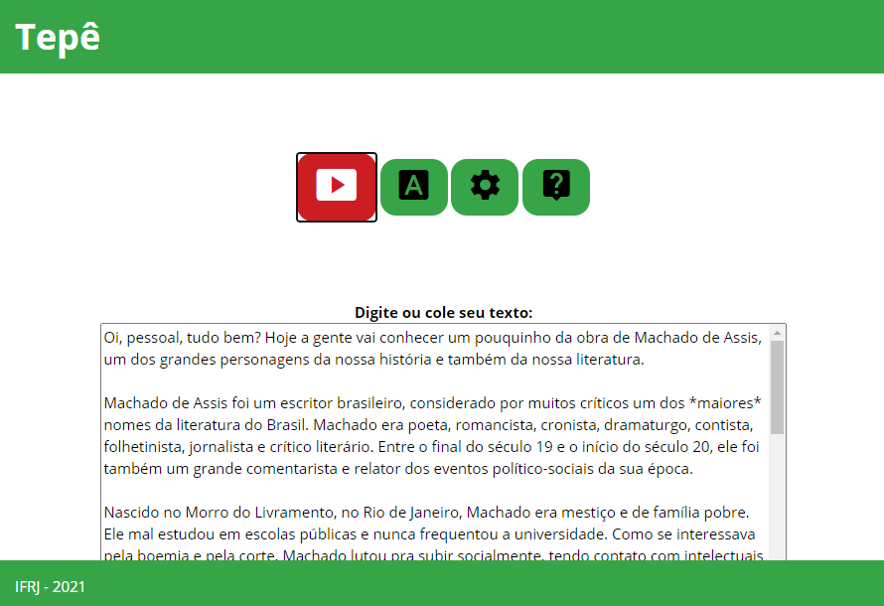Figura 1 - Tela inicial do Tepê.
A tela principal apresenta os seguintes elementos:
Caixa de Texto: local onde você deve digitar ou colar um texto a ser lido. Um texto de amostra será colocado nesta caixa na sua primeira utilização.
Botão Play: abre a tela de exibição do texto colocado na caixa de texto, e deixa tudo preparado para a sua rolagem.
Botão Atalhos: altera as teclas de atalho que serão usadas pelo Tepê. Ao fechar a janela e executar com Play, estas teclas de atalho serão gravadas no seu navegador, ou seja, cada execução grava os últimos atalhos que foram definidas no programa.
Botão Configurações: permite ajustar configurações como o tamanho da letra e a largura de exibição do texto. Cada execução grava a última configuração que foi definida no programa.
Botão Ajuda: abre uma tela de ajuda e informações sobre o Tepê.
A tela de Atalhos (fig. 2)apresenta as seguintes opções:
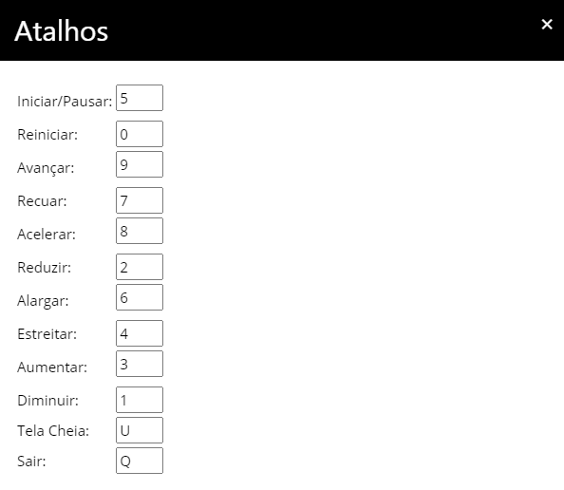Figura 2 - Atalhos de teclado do Tepê.
Iniciar/Pausar: iniciar ou pausar o processo de rolagem do texto a cada pressionamento
Reiniciar: recoloca o texto de volta à sua posição inicial
Avançar: faz a rolagem dar um pequeno salto à frente a cada pressionamento
Recuar: faz a rolagem dar um pequeno salto atrás a cada pressionamento
Acelerar: aumenta um pouco a velocidade de rolagem em relação à configuração definida, a cada pressionamento
Reduzir: reduz um pouco a velocidade de rolagem em relação à configuração definida, a cada pressionamento
Alargar: incrementar a largura das linhas do texto a rolar, a cada pressionamento
Estreitar: decrementa a largura das linhas do texto a rolar, a cada pressionamento
Aumentar: aumenta o tamanho da letra do texto a rolar, a cada pressionamento
Diminuir: diminui o tamanho da letra do texto a rolar, a cada pressionamento
Tela Cheia: ativa ou desativa a exibição do texto em tela cheia, a cada pressionamento
Sair: para a rolagem e volta para a tela inicial.

A tela Configurações (fig. 3):
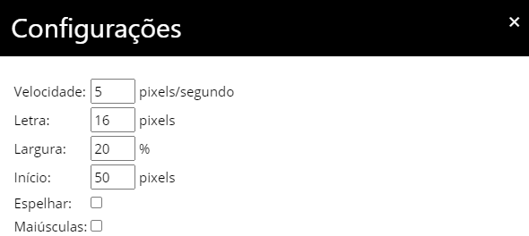Figura 3 - Configurações do Tepê.
Velocidade: define velocidade de rolagem do texto em pixels (pontos) por segundo
Letra: define tamanho da letra do texto a rolar, em pixels; quanto maior a letra, menos texto caberá em cada linha da rolagem
Largura: define porcentagem da largura da tela a ser usada para as linhas de texto; quanto maior, mais texto na mesma linha
Início: posição inicial do texto de rolagem
Espelhar: ativa ou desativa o espelhamento do texto (para o caso de uso em tela que façam reflexão em lâminas transparentes)
Maiúsculas: ativa ou desativa o texto de rolagem em letras maiúsculas (em certos ambientes pode ser mais legível exibir todas as letras em maiúsculas)

uso do Tepê
O Tepê pode ser usado para rolagens em telas diversas, com diferentes tamanhos. Tudo depende da distância entre o apresentador e a tela de exibição.
Um ambiente simples e comum para uso do Tepê é ter um notebook, onde o apresentador fica posicionado bem à frente da webcam, que normalmente fica na parte superior do monitor. Nesse caso, faça o enquadramento da melhor posição onde o vídeo com seu rosto irá aparecer, e abra o Tepê a partir de um navegador. Coloque a janela mais próxima do topo da tela, centralizada, e ajuste o Tepê para que a leitura fique confortável para o apresentador, e que ao mesmo tempo minimize o desvio dos olhos.

dispositivos de entrada
A seguir apresentamos uma lista de ideias para dispositivos de entrada que podem ser utilizados em conjunto com o Tepê. A escolha de cada opção vai depender de qual será a tela de rolagem e da distância do apresentador em relação à tela.
Teclado de PC com fio: pode ser usado quando você fizer leituras na frente do computador, usando, por exemplo, uma webcam.
Teclado normal de PC sem fio: mesma ideia do teclado com fio, mas dá flexibilidade para você se afastar mais do computador e da tela.
Teclado numérico (com ou sem fio): esse tipo de teclado existe no mercado e, por ser menor, pode ser útil para ser manuseado com as mãos durante a rolagem.
Miniteclado sem fio: é um teclado bem pequeno (um pouco maior que a palma da mão), muito usado em TV Boxes. Dá muita flexibilidade para ser manuseado com as mãos e à distância durante a rolagem.
Botão disparador: o botão disparador (shutter), muito comum em bastões de selfie, é na verdade reconhecido pelos computadores e smartphones como se fosse um pequeno teclado. Apesar das poucas teclas (os botões), pode ser usado, por exemplo, para iniciar e pausar a rolagem. Como é muito pequeno, é ótimo para ser manuseado discretamente pelo apresentador com uma das mãos.
Aplicativos de teclado virtual sem fio: você pode pegar um celular e usar como teclado sem fio (via Bluetooth) para o aparelho de tela que faz a rolagem. Instale um app que crie um teclado virtual no aparelho que servirá como teclado, e pareie com o aparelho que executará o Tepê. Em nossos testes usamos o app gratuito “Teclado e Mouse Bluetooth sem Servidor” (para sistemas Android).
Vários smartphones são compatíveis com uma tecnologia chamada OTG (On-the-Go), que permite plugar adaptadores para dispositivos usando a porta USB do dispositivo. Isso permite plugar teclados físicos em celulares, o que também pode ser útil para usar o Tepê. Um cabo adaptador OTG simples pode ser encontrado por 10 reais; informe-se sobre a questão da compatibilidade com dispositivos.
Você pode descobrir outras opções interessantes ao longo do tempo!

dicas de uso do teleprompter
O estilo do texto é fundamental para a leitura funcionar bem. Crie um texto preparado para ser lido em voz alta e com naturalidade. Um texto preparado em linguagem escrita (como em livros e apostilas) não dá o mesmo efeito em uma gravação de vídeo, pois você parecerá meio “duro” ou “robótico”. Faça testes murmurando seu texto, ou mesmo falando as frases em voz alta. É preciso escrever considerando a linguagem oral.
Use um texto que você já tenha lido e se familiarizado. Isso vai facilitar na hora de criar entonações, fazer pausas, mudar o tom de voz, etc. A pontuação também é fundamental para ajudar em pausas e respiração. Conheça seu texto previamente.
Dentro do texto você pode colocar marcações que indicarão mudança na sua fala. Por exemplo, uma palavra pode ser *reforçada* com asteriscos, indicando que deve ser falada de um jeito mais forte. Uso de MAIÚSCULAS também pode ser útil.
Treine a leitura para perceber seu ritmo e verificar o movimento dos seus olhos. É nesse momento em que você deve fazer ajustes no Tepê, configurando principalmente a largura do texto, tamanho da letra e velocidade de rolagem. Isso dependerá do tamanho da tela e da distância entre você e ela. Se você vai repetir gravações com a mesma configuração e distância da tela, anote e marque as posições (o Tepê também grava as configurações dentro do seu navegador). Ao repetir leituras no mesmo local, não exite também em marcar a distância entre você e a câmera.
Quanto menor a letra, mais texto você terá no seu campo de visão, o que é bom. Mas uma letra pequena demais prejudica a leitura. Faça testes com o tamanho ideal para o seu ambiente. Conseguindo ler frases inteiras previamente, você também ganhará naturalidade ao falar.
Use a tecla de atalho Iniciar/Pausar para controlar a rolagem e trazer mais fluidez. Durante a gravação você pode eventualmente desviar os olhos da câmera (isso traz naturalidade), mas faça treinos para não se perder ao retornar ao texto da rolagem.
Se possível, use uma segunda pessoa para operar a tecla Iniciar/Pausar por você; ela será o seu operador de teleprompter, e isso tira de você a incumbência de fazer a rolagem. Mas isso exige também alguns treinos entre os dois, para que o operador saiba acompanhar o seu ritmo de fala; o trabalho do operador precisa ter sintonia com quem lê, e deve se adaptar ao apresentador.
Durante a leitura você também pode modificar uma ou outra palavra, o que também traz naturalidade. Use também sua linguagem não-verbal (gestos, movimentos e posição do corpo, ao seu jeito, mas sem exagerar).

Tepê-Suporte
Se você quiser utilizar o Tepê bem à frente da lente de uma câmera, pode montar um suporte físico para acomodar o dispositivo que vai projetar o Tepê e fazer um espelhamento com uma lâmina transparente. O Tepê-Suporte é propositalmente caseiro, artesanal e feito com materiais baratos, principalmente peças de PVC utilizadas em encanamentos, facilmente encontradas em lojas de materiais de construção.
As peças de encanamentos possuem composição em módulos, o que permite várias adaptações e combinações. São mais úteis do que se imagina, tendo aplicações que vão muito além dos encanamentos; usamos um pouco da lógica do movimento maker para trabalhar com este tipo de material.
Você pode usar o Tepê-Suporte para uso sobre um tripé de câmera, caso já tenha um, ou pode ainda usar a nossa sugestão de tripé, que também é uma solução caseira.
Para construir o Tepê-Suporte, utilizamos as melhores ideias e adaptações possíveis a partir de pesquisas na Internet, sempre pensando em algo que fosse de baixo custo e fácil de se montar em casa.

material para o Tepê-Suporte
Para facilitar, colocamos uma lista de materiais com os mesmos nomes usados quando se compra cada peça no mercado. Assim, os mais leigos poderão comprar o material sem erro. Cada peça foi também nomeada com um código de identificação.

Item | Quantidade | Identificação
Joelho 90º PVC Soldável Marrom de 25 mm | 04 unidades | J1, J2, J3 e J4
Tê 90º PVC Soldável Marrom de 25 mm | 05 unidades | T1, T2, T3, T4, T5
Cap Soldável Marrom de 20 mm | 01 unidade | C1
Tubo Cano PVC Soldável Marrom de 25 mm | Ver cálculo | P1
Tubo Cano PVC Soldável Marrom de 20 mm
Parafuso de ¼” de xx cm | 01 unidade
Arruela para parafuso de ¼” |  | A1
Porca para parafuso de ¼”
Prancheta AA xx BB cm | 01 unidade
Porta-retratos AA xx BB cm | 01 unidade
Filme de PVC transparente
Tê Soldável de Redução 25 x 20 mm
Pano preto

material necessário para o tripé

Item | Quantidade | Identificação
Joelho 90º PVC Soldável Marrom de 25 mm | 04 unidades | J5, J6, J7, J8
Tê 90º PVC Soldável Marrom de 25 mm | 03 unidades | T6, T7, T8
Tubo Cano PVC Soldável Marrom de 25 mm

Observações:
- a cor marrom é muito comum no mercado, mas você pode escolher qualquer cor;
- as medidas de 25 e 20 mm são um padrão do mercado;

ferramentas necessárias
Arco de Serra (ou algo para cortar canos de PVC)
Furadeira com broca de 8 mm (ou algo para fazer furos em peças de PVC)
Trena ou Fita Métrica de no mínimo 1 m (para medições)
Lápis (apenas para marcar algumas medidas)
Lixa (para retirar eventuais rebarbas em bordas)
Esquadro 45º (para aprumar a moldura)

montagem do Tepê-Suporte
Use a furadeira para:
- fazer um furo nos tês T4 e T5, como indicado na figura
- fazer um furo no cap C1
- fazer furos no cano de 20 mm

referências

https://www.8milimetros.com.br/quando-usar-um-teleprompter/
https://www.michaeloliveira.com.br/10-dicas-para-gravar-videos-usando-o-teleprompter/
https://blog.hotmart.com/pt-br/teleprompter/
https://www.olivetreefilmes.com.br/blog/teleprompter-dicas-matadoras-para-utilizacao/
https://www.terra.com.br/economia/vida-de-empresario/blog-the-speaker/como-usar-o-teleprompter-va-melhor-em-seus-discursos,da72fef996f23d1df3a74ae4b2d09fe77y8duyhk.html

informações
Este material e seus produtos são parte do projeto de inovação “Uma solução doméstica para produção de conteúdos digitais de videoaulas com teleprompter”, aprovado no Edital Nº 01/2020 do Instituto Federal de Educação, Ciência e Tecnologia do Rio de Janeiro, campus São João de Meriti.
Professor Responsável:
Gilvan de Oliveira Vilarim – gilvan.vilarim@ifrj.edu.br
Professores Colaboradores:
Caio Henriques Sica Lamas – caio.lamas@ifrj.edu.br
Bruno Carlos da Cunha Costa – bruno.costa@ifrj.edu.br
Aluno Bolsista do Curso Técnico em Informática para Internet:
Aleson Sobral Felizardo – felizardoaleson@yahoo.com


Educação pública, gratuita e de qualidade.

versão: jun. 2021.

